ІНФОРМАЦІЯ
щодо працевлаштування громадян суб’єктами господарювання,
які надають послуги з посередництва у працевлаштуванні
за ІІІ квартал 2019 року по Чернівецькій області

(відповідно звітності за формою №1-ПА «Інформація про кількість працевлаштованих громадян
суб’єктами господарювання, які надають послуги з посередництва у працевлаштуванні»)

Відповідно до статті 36 Закону України «Про зайнятість населення», суб’єкти господарювання, які надають послуги з посередництва у працевлаштуванні, інформують державну службу зайнятості про працевлаштованих ними осіб шляхом подання звітності за формою №1-ПА «Інформація про кількість працевлаштованих громадян суб’єктами господарювання, які надають послуги з посередництва у працевлаштуванні».
Відповідна звітність до 2019 року подавалася 1 (один) раз на рік.
У 2019 році наказом Міністерства соціальної політики України від 03.06.2019 № 851, затверджено нову форму та порядок її надання з щоквартальною періодичністю (починаючи зі звіту за ІІІ квартал).
У ІІІ кварталі 2019 року загальна кількість громадян, працевлаштованих посередниками Чернівецької області становила 258 осіб, зокрема, в Україні – 125 осіб (48,4%), направлено на роботу до іншого роботодавця - 28 осіб (10,9%), за кордоном було працевлаштовано 105 осіб (40,7%).

Кількість громадян, працевлаштованих в Україні.
У ІІІ кварталі 2019 року кількість громадян, працевлаштованих в Україні, суб’єктами господарювання, які надають послуги з посередництва в Чернівецькій області, становила 125 осіб.

Із загальної кількості працевлаштованих, жінки становили 78%, чоловіки – 22%.

За віком: 60% працевлаштованих були у віці до 35 років, 26% - у віці 36-45 років, 14% - понад 45 років.

За рівнем освіти: 26% мали вищу освіту, 66% - професійно-технічну освіту; 8% - повну загальну середню освіту.
Найбільш поширеними професіями, за якими працевлаштовувались громадяни були: швачка (53 особи), касир-операціоніст (23 особи), обробник матеріалів та готових виробів (7 осіб).
За розмірами заробітної плати: серед працевлаштованих осіб, 67% отримували заробітну плату у мінімальному розмірі, 32% – від 1 до 3 мінімальних заробітних плат, 1% - від 3 до 5 мінімальних заробітних плат.

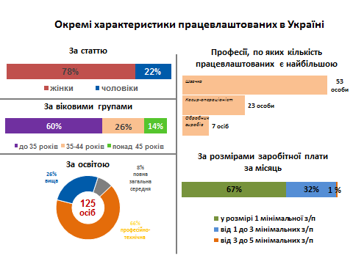
Кількість працівників, направлених на роботу до інших роботодавців.
У ІІІ кварталі 2019 року кількість громадян, направлених на роботу в Україні до іншого роботодавця, становила 28 осіб. Всі отримували заробітну плату у розмірі від 1 до 3 мінімальних заробітних плат (від 4 173 грн. до 12 519 грн.)

Щодо кількості громадян України, працевлаштованих за кордоном.
У ІІІ кварталі 2019 року відповідними суб’єктами господарювання за кордоном було працевлаштовано 105 осіб. Всі громадяни були працевлаштовані за кордоном посередниками, які здійснювали діяльність в м. Чернівці.
Найбільшими потоки трудових міграцій були до Польщі (70 осіб, або 67% від загальної кількості працевлаштованих за кордоном), Болгарії (18 осіб),
Чехії (11 осіб), Румунії (6 осіб).
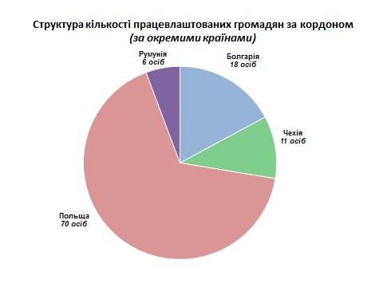

Характеристики трудових мігрантів:

Із загальної чисельності працюючих за кордоном 51% складали чоловіки. Мешканці сіл становили 54%.

За віком: половину трудових мігрантів була у віці до 35 років; 34% - у віці від 36 до 45 років; 16% - у віці понад 45 років.

За рівнем освіти: 13% мали вищу освіту, 61% - професійно-технічну освіту; 26% - повну загальну середню освіту.
За тривалістю роботи: всі трудові мігранти укладали контракти на термін до 6 місяців.
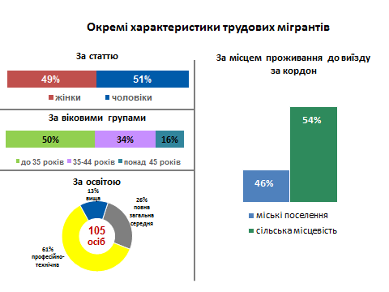
До виїзду за кордон: 49% трудових мігрантів взагалі не працювали в Україні, 18% були зайняті у сфері транспорту, складському господарстві, поштовій та кур’єрській діяльності; 7% - у охороні здоров’я та наданні соціальної допомоги; 6% - на будівництві; в тимчасовому розміщуванні й організації харчування; 4% - у галузі освіти.
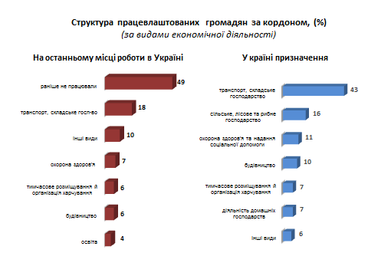
За професійними групами: 63% громадян були зайняті на низькокваліфікованих роботах (з урахування осіб, які взагалі не працювали), 11% становили кваліфіковані робітники з інструментом та фахівці; 5% - працівники сфери торгівлі та послуг.
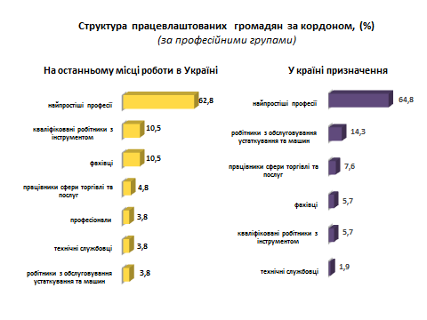

У країні призначення трудові мігранти були зайняті:

за видами економічної діяльності: 43% - у сфері транспорту, 16% - у сільському, лісовому та рибному господарстві; 11% - у охороні здоров’я та наданні соціальної допомоги; 10% - на будівництві; 7% - тимчасове розміщування й організація харчування; діяльність домашніх господарств.

за професійними групами: понад 64% - були зайняті на низькокваліфікованих роботах; 14% - робітники з обслуговування, експлуатації устаткування та машин; більше 7% - працівники сфери торгівлі та послуг.

